Informática II – Proyecto final
Universidad de Antioquia
Rick y Morty: La anomalía de las bananeras
Momento II – Extensión del contexto, análisis y diseño de la capa lógica

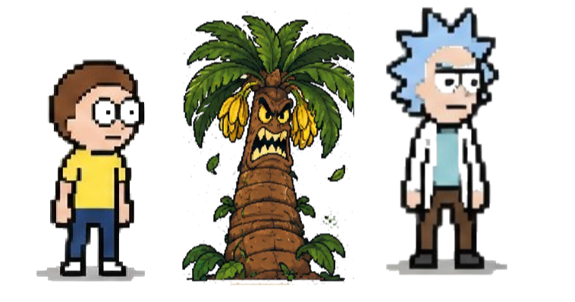

Equipo #8
Jose Gabriel Giraldo Flórez
Juan Nicolás Rubiano Barreiro

Repositorio: github.com/Jose-Gabriel-Giraldo/Proyecto_final
Fecha de entrega: 25 de octubre de 2026

Índice
1. Introducción 4
2. Contexto histórico y premisa del juego 4
2.1. Hecho real . . . . . . . . . . . . . . . . . . . . . . . . . . . . . . . . . . . . 4
2.2. Fantasía animada . . . . . . . . . . . . . . . . . . . . . . . . . . . . . . . . 4
2.3. Tratamiento del tema . . . . . . . . . . . . . . . . . . . . . . . . . . . . . . 5
3. Estructura general del juego 5
3.1. Controles esperados . . . . . . . . . . . . . . . . . . . . . . . . . . . . . . . 5
4. Pantalla de carga (cinemáticas) 6
4.1. Cinemática 1 – La anomalía (antes del nivel 1) . . . . . . . . . . . . . . . . 6
4.2. Cinemática 2 – La Palmera Madre (antes del nivel 2) . . . . . . . . . . . . 6
5. Nivel 1 – La plantación (Morty) 7
5.1. Sinopsis . . . . . . . . . . . . . . . . . . . . . . . . . . . . . . . . . . . . . 7
5.2. Vista . . . . . . . . . . . . . . . . . . . . . . . . . . . . . . . . . . . . . . . 7
5.3. Objetivo, victoria y derrota . . . . . . . . . . . . . . . . . . . . . . . . . . 8
5.4. Retos . . . . . . . . . . . . . . . . . . . . . . . . . . . . . . . . . . . . . . . 8
5.5. Físicas del nivel . . . . . . . . . . . . . . . . . . . . . . . . . . . . . . . . . 8
6. Nivel 2 – La Palmera Madre (Rick) 8
6.1. Sinopsis . . . . . . . . . . . . . . . . . . . . . . . . . . . . . . . . . . . . . 8
6.2. Vista . . . . . . . . . . . . . . . . . . . . . . . . . . . . . . . . . . . . . . . 8
6.3. Objetivo, victoria y derrota . . . . . . . . . . . . . . . . . . . . . . . . . . 9
6.4. Ataques de la palmera . . . . . . . . . . . . . . . . . . . . . . . . . . . . . 9
6.5. Fases y ritmo . . . . . . . . . . . . . . . . . . . . . . . . . . . . . . . . . . 10
6.6. Físicas del nivel . . . . . . . . . . . . . . . . . . . . . . . . . . . . . . . . . 10
7. Protagonistas y rasgos de personalidad 10
8. Modelos físicos 11
8.1. F1 – Movimiento parabólico . . . . . . . . . . . . . . . . . . . . . . . . . . 11
8.2. F2 – Movimiento oscilatorio . . . . . . . . . . . . . . . . . . . . . . . . . . 12
8.3. F3 – Proyectil con resistencia del aire (arrastre lineal) . . . . . . . . . . . . 12
9. Agente inteligente: La Palmera Madre 12
9.1. Idea general . . . . . . . . . . . . . . . . . . . . . . . . . . . . . . . . . . . 12
9.2. Percepción . . . . . . . . . . . . . . . . . . . . . . . . . . . . . . . . . . . . 13
9.3. Razonamiento . . . . . . . . . . . . . . . . . . . . . . . . . . . . . . . . . . 13
9.4. Acción . . . . . . . . . . . . . . . . . . . . . . . . . . . . . . . . . . . . . . 13
9.5. Aprendizaje . . . . . . . . . . . . . . . . . . . . . . . . . . . . . . . . . . . 13
10.Sprites por nivel 13
10.1. Nivel 1 . . . . . . . . . . . . . . . . . . . . . . . . . . . . . . . . . . . . . . 13
10.2. Nivel 2 . . . . . . . . . . . . . . . . . . . . . . . . . . . . . . . . . . . . . . 14

1 Introducción
Este documento corresponde al momento II (Análisis y diseño de la capa lógica) del proyecto final de informática II. En este se extiende el contexto registrado para el momento I – el tema “Rick y Morty: La Anomalía de las bananeras”- y definición detallada de la dinámica del juego, desarrollo de sus 2 niveles, físicas a utilizar, rasgos de los protagonistas, agente inteligente y diseño de las clases de la capa lógica las cuales se implementarán en C++ con Qt.
El documento se hace en función de responder a las actividades solicitadas para dio momento.
. A) Extensión del contexto: Sinopsis, dinámica, interacciones, vistas, físicas, retos, objetivos y funcionamiento de cada nivel, con bocetos informales de las vistas.
. B.1) Sprites: al menos cuatro por nivel
. B.2) Diagrama de clases de la capa lógica con nivel de detalle medio – alto, herencia propia, estructuras de datos y arquitectura del agente.
. B.3) Descripción en alto nivel del agente inteligente, en prosa y en diagrama de flujo.

2. Contexto histórico y premisa del juego
2.1 Hecho real
En noviembre de 1928 los trabajadores de las plantaciones bananeras de la zona del Magdalena, que producían para la United Fruit Company, iniciaron una huelga. Entre sus peticiones estaban recibir el pago en dinero y no en vales canjeables en los comisariatos de la compañía, contar con vivienda y atención de salud dignas, y ser reconocidos como trabajadores de la empresa y no como personal de contratistas. En la noche del 5 al 6 de diciembre de 1928, tropas del Ejército dispararon contra los huelguistas reunidos en la plaza de la estación de Ciénaga. El número de víctimas nunca se estableció con certeza y sigue siendo objeto de debate. El hecho fue denunciado en el Congreso por Jorge Eliécer Gaitán en 1929 y quedó en la memoria cultural del país, entre otras obras, a través de Cien años de soledad de Gabriel García Márquez.
2.2” Fantasía animada”
Para el juego se hace un cruce de este hecho con el universo de Rick y Morty. Durante uno de sus viajes, Rick deja caer en 1928 un frasco de suero muta génico. En el campamento militar alguien lo encuentra y, presionado por la compañía, lo riega en la plantación creyendo que se obtendrá “soldados que no se cansan ni dudan” para poder enfrentar a los huelguistas. Como resultado se da una anomalía temporal: las bananas mutan en bananas mutantes y soldados banana, los trabajadores terminan por ser encerrados en jaulas a lo largo de toda la plantación, y la planta madre de todos los cultivos absorbe una enorme cantidad de suero hasta convertirse en la palmera madre, un ser gigantesco que vibra al ritmo de la frecuencia de la anomalía.
Rick (culpable a medias, como de costumbre) y Morty deben rescatar los trabajadores y destruir la fuente de la anomalía antes de que la línea temporal sea corrompida para siempre.
2.3 Tratamiento del tema
Por tratarse de un hecho real con víctimas se tendrá en cuenta para el diseño: (1) el juego no recrea la masacre ni muestra víctimas; (2) el humor recae sobre Rick, los mutantes y lo absurdo de la situación, nunca sobre los trabajadores; (3) los trabajadores únicamente son personajes a proteger, y al final del juego se muestra una pantalla con una breve nota histórica sobre el hecho real, a modo de homenaje.

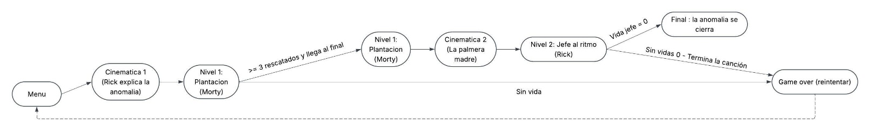
3. Estructura general del juego

Figura 1. Flujo general del juego
El jugador al iniciar escoge la dificultad en el menú (afecta el nivel 2), ve la primera cinemática, pasa al nivel 1 con Morty, al pasar el nivel procede a ver la segunda cinemática y enfrenta al jefe con Rick en el nivel 2. Perder en cualquier nivel lleva a la pantalla de game over, desde donde se da la posibilidad de reintentar el juego.
3.1 Controles esperados
Tecla | Nivel 1 (Morty) | Nivel 2 (Rick)
A / D | Caminar a la izquierda/ derecha | Caminar a la izquierda/ derecha
Shift | Correr | -
W / Espacio | Saltar | Saltar
J | Disparar pistola laser | Disparar pistola laser
E | Liberar jaula / agarrar o soltar liana | -
K | - | Portal de corto alcance (esquive)
Esc | Pausa | Pausa
Enter | Avanzar dialogo en cinemática | Avanzar dialogo en cinemática

4. Pantalla de carga (cinemáticas)
Antes de cada nivel se muestra una pantalla de dialogo estilo RPG: con el fondo del escenario, retrato del personaje que habla (Sprite en estado idle) y un recuadro de texto con efecto de máquina de escribir. Permite pulsar enter para completar la línea actual; pulsar nuevamente salta a la siguiente. Mientras el jugador lee, se cargan los recursos del nivel siguiente, por lo cual la cinemática funciona también como pantalla de carga real.
Los diálogos no se escriben en código: se guardarán en archivo de texto dentro de los recursos del proyecto (formato HABLANTE| retrato | texto) y la clase cinemática los carga en un contenedor vector. Si el archivo falta o está mal formado se lanzará una excepción y la cinemática se omite sin cerrar el juego.
4.1 Cinemática 1 – “La anomalía” (antes del nivel 1)
MORTY: ¿P-por qué estamos en 1928, Rick? ¿Y por qué todo huele a banano?
RICK: Porque hace tres viajes se me cayó un frasco de suero muta génico en esta línea temporal. Un detalle menor, Morty. eructo Error de redondeo cósmico.
MORTY: ¿Un detalle menor? ¡Hay bananas con dientes caminando por ahí!
RICK: Contexto, Morty. Estamos en Ciénaga, Magdalena. Los trabajadores de la compañía bananera están en huelga: piden que les paguen en plata y no en vales, y condiciones dignas. La compañía presiona y el gobierno manda al ejército.
RICK: Y alguien en el campamento militar encontró mi suero. Lo regaron en la plantación pensando que les daría soldados que no se cansan ni dudan.
MORTY: Y en cambio...
RICK: En cambio las bananas mutaron. Soldados banana, bananas mutantes y una anomalía temporal que se está comiendo la historia.
MORTY: ¿Y los trabajadores?
RICK: Los mutantes los están encerrando en jaulas por toda la plantación. Tú vas a liberarlos. Mínimo tres, Morty. Yo te espero en la estación del tren con el portal calibrado.
MORTY: ¿Y-yo solo? ¿Por qué no vas tú?
RICK: Porque alguien tiene que calibrar el portal y alguien tiene que ser el héroe de bajo presupuesto. Adivina cual eres tú. ¡Muévete!
4.2 Cinemática 2 – “La palmera Madre” (antes de nivel 2)\
MORTY: ¡Lo logré, Rick! Los trabajadores están a salvo… más o menos
RICK: Bien hecho, Morty. Pero la anomalía no se cerró. eructo Mira el detector
MORTY: ¿Qué es ese ruido? Suena como... ¿música?
RICK: Es la frecuencia de la anomalía. El suero se concentró en la planta madre de toda la plantación. Absorbió tanto que ahora es... eso.
MORTY: ¡Es una palmera gigante con cara de odio!
RICK: La Palmera Madre. Vibra al ritmo de la anomalía: cada pulso es un ataque. Y lo peor: aprende. Si esquivas igual, te va a leer como un libro.
MORTY: ¿Y cómo la vencemos?
RICK: Tú no. Yo. Tengo una pistola de rayos, un portal de bolsillo y un ego del tamaño de esta plantación. Si la derribo antes de que termine la canción, la anomalía se cierra.
MORTY: ¿Y si no?
RICK: Entonces 1928 se queda con bananas asesinas para siempre y los libros de historia se vuelven todavía más raros. Quédate atrás, Morty.

5. Nivel 1 – La plantación (Morty)
5.1 Sinopsis
Morty llega a la plantación bananera de las afueras de Ciénaga, ya tomada por la anomalía. Los trabajadores huelguistas ya han sido encerrados en jaulas por los mutantes. Morty debe atravesar la plantación de oeste a este, liberar a los trabajadores y llegar a la estación del tren, donde Rick lo espera con el portal después de ser calibrado.
5.2 Vista
Sera un tipo de juego plata formero en vista lateral con scroll horizontal. La cámara sigue a Morty, limitada a los bordes del mundo, de modo que nunca se muestre zonas fuera del mapa.
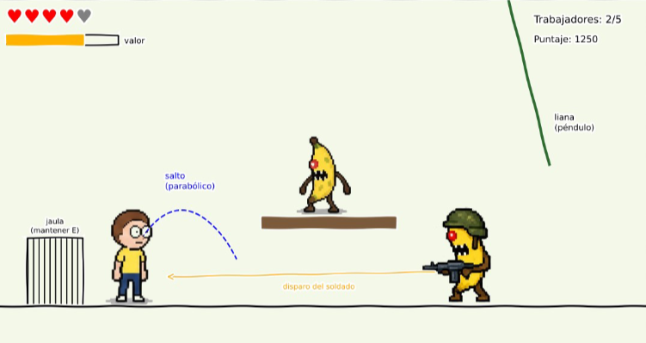
Figura 2. Boceto informal del nivel 1

5.3 Objetivo, victoria y derrota
- Objetivo: Liberar a los 5 trabajadores enjaulados y llegar hasta la estación del tren con Rick.
- Victoria: Llegar a la estación con al menos 3 trabajadores liberados. Si Morty llega con menos, Rick dirá que aun faltan trabajadores y no abre el portal, debiendo regresar por ellos.
- Derrota: Perder las 5 vidas. Caer al agua de la ciénaga resta una vida y Morty reaparece en el último punto de control (inicio de cada sección).
- Puntaje: 500 por trabajador liberado, 100 por banana mutante y 150 por soldado banana derrotado.
5.4 Retos
. Liberar o defenderse: Al momento de liberar una jaula deja a Morty inmóvil y sin poder disparar durante 1,5s, así que conviene limpiar la zona antes. En el campamento, los soldados a decidir el momento justo.
. Nervios de Morty: Con muchos enemigos cerca su puntería empeora, lo que castiga lanzarse sin pensar contra grupos
. Precisión con las lianas: Soltarse demasiado pronto o tarde lanza a Morty al agua.
. Gestión del valor: La racha de valentía debe usarse en el tramo difícil; debido a que después viene el cansancio.

5.5 Físicas del nivel
. F1 parabólica: Salto de Morty y salida de la liana.
. F2 Oscilatoria: lianas de la ciénaga

6. Nivel 2 – La palmera Madre (Rick)
6.1 Sinopsis
Una vez los trabajadores a salvo, Rick enfrenta la fuente de la anomalía: la Palmera Madre, plantada junto a la estación. Sus ataques siguen el pulso de la anomalía –Música- y, además, aprende del estilo de Rick para anticipar sus esquives.
6.2 Vista
Para el nivel se implementará una vista lateral fija, estilo jefe de Cuphead. Toda la pelea se dará lugar en una pantalla sin desplazamiento de cámara. Rick se mueve en el lado izquierdo y central del suelo; la palmera ocupa la parte derecha. En el HUD se muestra la vida de la palmera con la marca de cambio de fase, las vidas de Rick, el multiplicador de combo, el estado del portal y una barra de progreso de la canción, que es el tiempo límite del nivel.
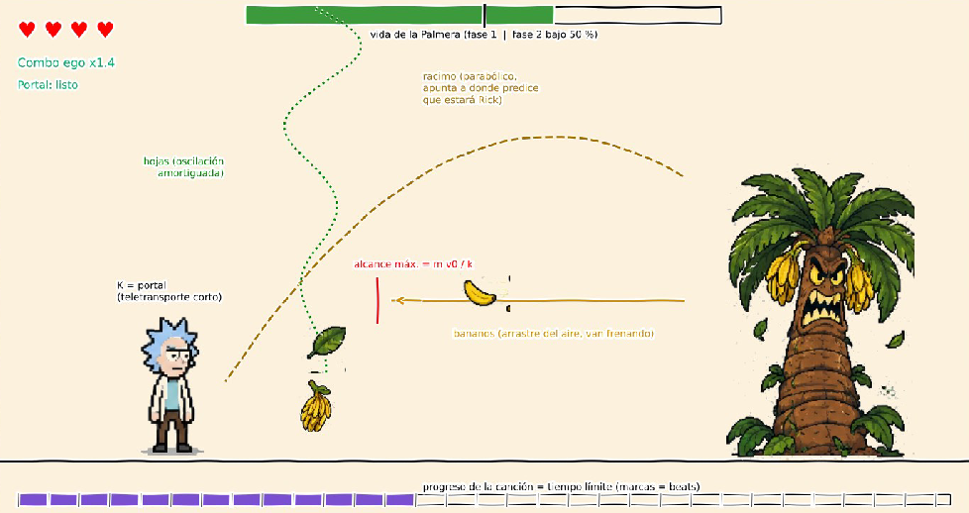
Figura 3. Boceto informal nivel 2: pantalla fija con trayectoria de los 3 tipos de ataque
6.3 Objetivo, victoria y derrota
- Objetivo: Reducir a 0 la vida de la Palmera Madre (1000 puntos de vida) antes de que se termine la canción.
- Derrota: Rick pierde sus 5 vidas, o la canción termina con la palmera en pie (la anomalía se estabiliza).
6.4 Ataques de la palmera
Ataque | Descripción | Física | Cómo se esquiva
1. Disparar bananos | Escupe 3 bananos en abanico (−10°, 0°, +10°) a altura media o baja. Salen muy rápido y van frenando. | F3 Arrastre | Alejarse más allá del alcance, saltar o usar el portal.
2. Lanzar racimos | Lanza un racimo que cae donde calcula que estará Rick. Al tocar el suelo genera una onda de choque de 60 px de radio. | F1 Parabólica (apuntado balístico) | Moverse lateralmente después de que el racimo sale.
3. Sacudir hojas | Sacude la copa y caen de 6 a 10 hojas que se balancean de lado a lado mientras descienden. | F2 Oscilatoria | Leer el vaivén y pasar entre hojas; castiga a quien salta mucho.
4. Invocar mutantes (fase 2) | Brotan 2 bananas mutantes que corren hacia Rick (máximo 3 vivas). | — | Dispararles o saltarlas.

6.5 Fases y ritmo
• Fase 1 (100 % a 50 % de vida): solo ataques 1 a 3, siempre sobre el beat.
• Fase 2 (menos de 50 %): se habilita el ataque 4, la densidad sube (ataques cada beat en lugar de cada dos) y, según la dificultad, aparecen ataques en contratiempo (fuera del beat) para romper la anticipación del jugador.
6.6 Físicas del nivel
•F1 Parabólica: racimos con apuntado balístico y salto de Rick.
•F2 Oscilatoria: caída de las hojas.
•F3 Arrastre: bananos disparados.

7. Protagonistas y rasgos de personalidad
Personaje | Rasgo | Efecto en el juego | Parámetros
Morty (nivel 1) | Nervioso | La puntería tiembla cuando hay varios enemigos cerca: el ángulo de cada disparo recibe una desviación aleatoria proporcional al número de enemigos. El sprite tiembla levemente. | σ0 = 4° por enemigo, σmax = 25°
Morty (nivel 1) | Valiente por rachas | Cada trabajador liberado llena la barra de valor (+34). Al llegar a 100 entra en racha: sin nervios (σ = 0) y salto más alto. Al terminar queda cansado: más lento. | Racha 8 s, salto ×1,25; cansancio 4 s, velocidad ×0,7
Rick (nivel 2) | Genio | Usa un portal de bolsillo: se teletransporta en la dirección en que se mueve y es invulnerable un instante. Tiene tiempo de recarga. | Invulnerable 0,25 s; recarga 3 s
Rick (nivel 2) | Arrogante | Cada impacto seguido sin recibir daño aumenta su multiplicador (combo de ego). Si lo golpean pierde el combo y queda aturdido (no puede disparar). | +10 % por impacto hasta ×2,0; aturdido 0,6 s

8. Modelos físicos
Las tres físicas se implementarán como clases propias, con sus parámetros en el constructor (modelos parametrizables). Cada entidad que se mueve con una física tendrá un puntero a su modelo. El movimiento rectilíneo para las balas de los soldados y el rayo de Rick no se contará como una física.
Las coordenadas serán expresadas en pixeles con el eje y hacia arriba en las ecuaciones; la capa grafica invierte el eje al dibujo.
8.1 F1 – Movimiento parabólico
Uso: salto de Morty y de Rick, salida de Morty al soltar la liana, y racimos lanzados por la palmera.
Parámetros: gravedad g = 1400 px/s², velocidad inicial de salto v0y = 520 px/s (650 px/s en racha de valentía).
Apuntado balístico de los racimos: El agente fija un tiempo de vuelo T (según la dificultad) y calcula la velocidad inicial necesaria para que el racimo caiga en el punto objetivo, a una distancia Δx, Δy del origen:
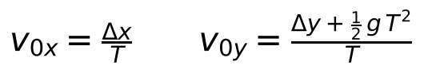
8.2 – Movimiento oscilatorio
Péndulo (lianas, nivel 1): Se integra numéricamente la ecuación no lineal del péndulo con un término de rozamiento. La posición del punto de agarre se obtiene desde el anclaje (xa, ya):
Parámetros: longitud L = 180 px, g = 1400 px/s², amortiguamiento b = 0,6 1/s. Las teclas A/D suman un pequeño impulso a la velocidad angular (impulsar), como cuando una persona se columpia. Al soltarse, Morty sale con la velocidad tangencial y pasa al modelo parabólico:
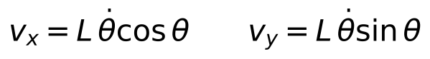
Oscilación de las hojas (nivel 2): Las hojas caen a velocidad terminal constante vc mientras oscilan lateralmente con amplitud decreciente:
Parámetros: A = 60–90 px, β = 0,8 1/s, ω = 4–6 rad/s, vc = 140 px/s, fase φ aleatoria para que cada hoja se vea distinta.
8.3 F3 — Proyectil con resistencia del aire (arrastre lineal)
Uso: bananos disparados por la palmera. Salen rápido (v0 = 900 px/s) y frenan exponencialmente; la distancia máxima que pueden recorrer es m·v0/k, lo que crea una “zona segura” que el jugador puede aprender a leer. Para evitar que esa zona sea fija, el agente ajusta k/m (entre 1,2 y 2,0 1/s) para que el alcance llegue justo hasta su objetivo. Al detenerse, el banano cae al suelo y desaparece.

9. Agente inteligente: La Palmera Madre
9.1 Idea general
La Palmera Madre es una entidad controlada por la máquina cuyo comportamiento se divide explícitamente en cuatro módulos independientes —Percepción, Razonamiento, Acción y Aprendizaje— coordinados por la clase AgentePalmera. El ritmo decide cuándo ataca la palmera; el agente decide qué ataque usa y hacia dónde lo dirige. El aprendizaje es un esquema sencillo de refuerzo la palmera estima, para cada situación, qué ataque tiene más probabilidad de golpear a Rick y ajusta esa estimación después de cada ataque.
9.2 Percepción. La palmera está pendiente de Rick todo el tiempo. Guarda sus últimas posiciones para saber hacia dónde se mueve y qué tan rápido, y se fija en cómo esquiva los ataques: si salta, si usa el portal o si se corre hacia un lado. En cada beat junta todo eso y lo resume en una “situación”, por ejemplo: “Rick está en el centro y casi siempre esquiva saltando”.
9.3 Razonamiento. Con esa situación, la palmera revisa qué ataques le han funcionado antes en casos parecidos. Cada ataque tiene un puntaje que indica qué tan probable es que golpee a Rick en esa situación. Los que tienen mejor puntaje tienen más probabilidad de ser elegidos, pero siempre queda algo de azar para que no sea completamente predecible. También calcula hacia dónde apuntar: en dificultades altas no apunta a donde está Rick sino a donde cree que va a estar.
9.4 Acción. La palmera ejecuta el ataque elegido: dispara bananos, lanza un racimo, sacude las hojas o, en la segunda fase, invoca bananas mutantes. Cada ataque queda marcado para después saber si funcionó o no.
9.5 Aprendizaje. Cuando el ataque termina, la palmera revisa el resultado. Si golpeó a Rick, sube el puntaje de ese ataque para esa situación; si Rick lo esquivó, lo baja. Así, con el tiempo, aprende cosas como “cuando Rick salta, las hojas le pegan más que los bananos”. Al terminar la partida guarda lo aprendido en un archivo, así que en la siguiente partida ya recuerda cómo juega el jugador.

10. Sprites por nivel
10.1 Nivel 1
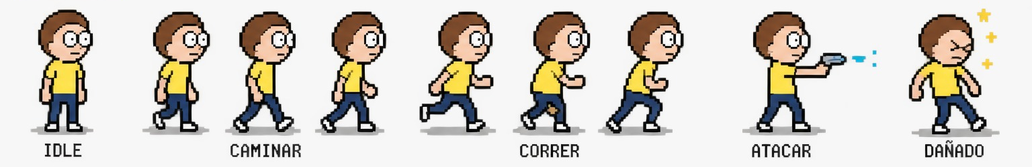
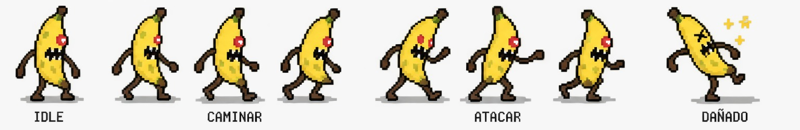
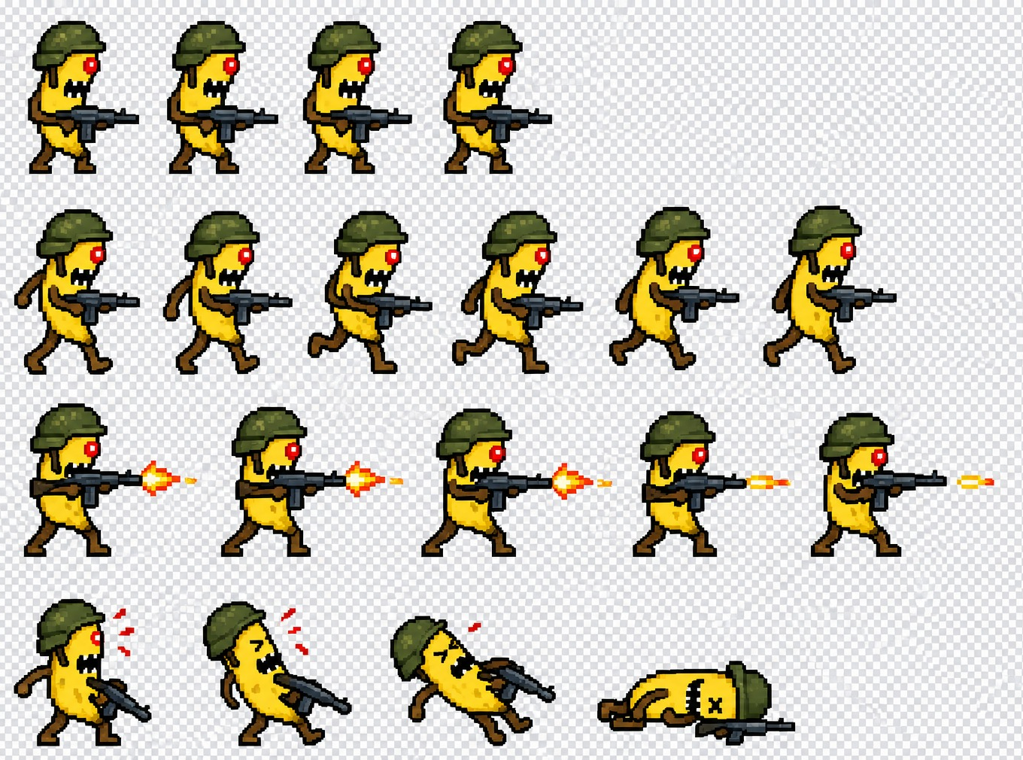
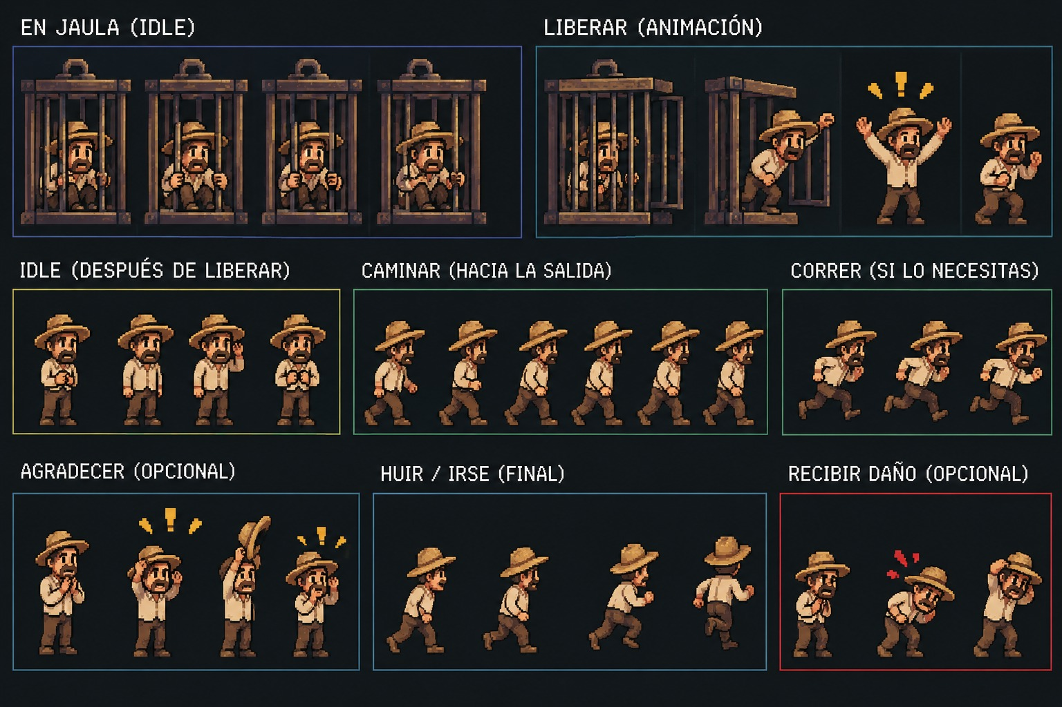
10.2 Nivel 2
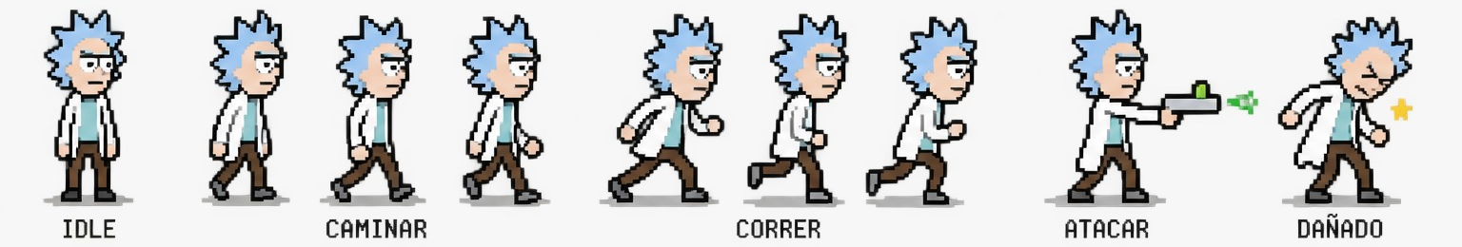
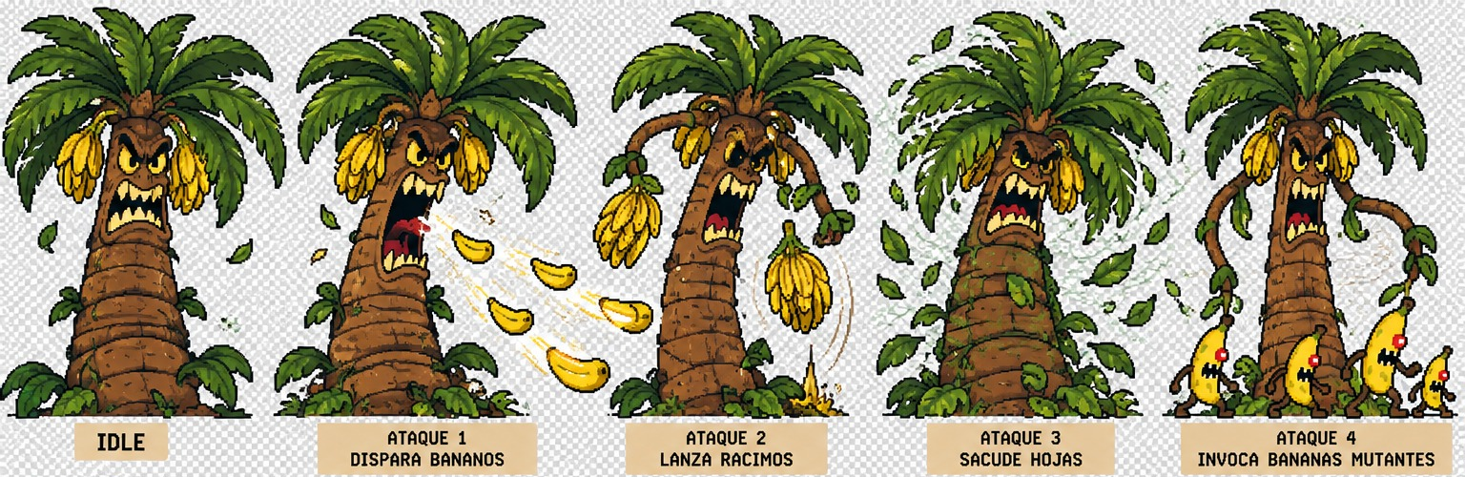
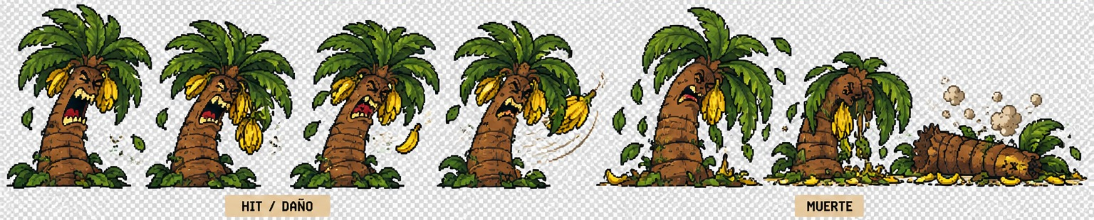
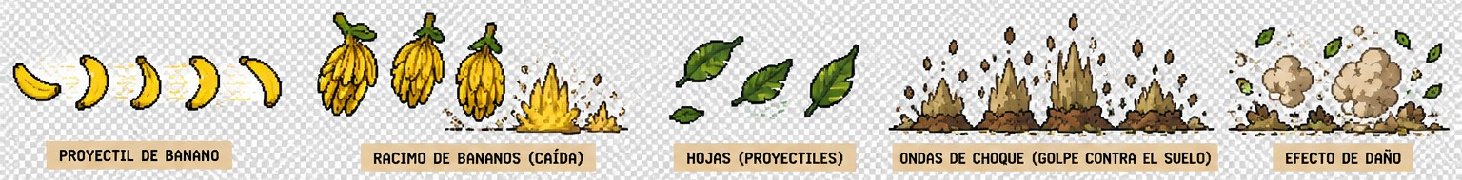
Nota: Las bananas mutantes del nivel 1 se reutilizan en el nivel 2 cuando la palmera las invoca.

